## 武汉市蔡甸区烟草制品零售点经营场所勘验测量标准

第一条  为统一测量标准，规范烟草制品零售点实地勘验的实施，确保勘验结果的公开、公平、公正，依据《武汉市蔡甸区烟草制品零售点合理布局规划》制定本标准。

第二条  本标准适用于蔡甸区烟草专卖行政主管部门对烟草制品零售点布局的勘验。

第三条  烟草制品零售点勘验是指间隔距离的测量认定。

第四条  测量方式主要以利用手推式测距轮车手动测量为主，卷尺、皮尺等其他工具辅助测量。

第五条  距离测量应由两名或两名以上具有执法资格的专卖人员共同进行，测量结果应现场由申请人或其代理人确认。

第六条  间隔距离按人正常行走最近的通行距离进行测量，中间有障碍物的，原则上测量点应与障碍物保持30CM的距离，以供行人安全通过。

第七条 间隔距离按照以下标准测量：

（一）申请点与最近零售点经营场所同侧无障碍物的,测量最短直线距离。（如图 1 所示）

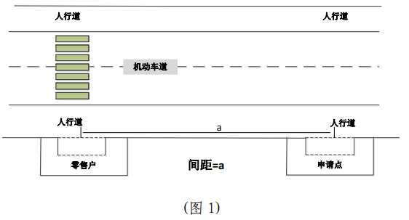

（二）申请点与最近零售点的经营场所同侧存在障碍物的，测量按直角分段绕过障碍物测量，分段距离之和即为申请点 与最近零售点经营场所间的距离。（如图 2 所示）

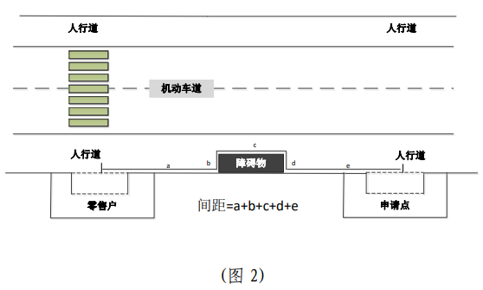

（三）申请点与最近零售点的经营场所位于道路两侧，道路无隔离带和斑马线情形的，测量按申请点与零售点最短距离测量。（如图 3 所示）

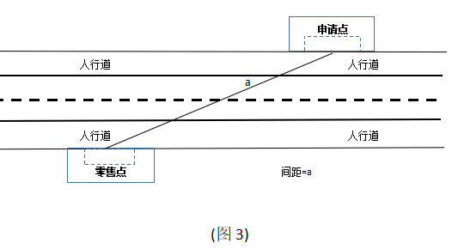

（四）申请点与最近零售点的经营场所位于道路两侧的，道路有隔离带但无斑马线情形的，选取最近障碍物断口开处，测量按直角分段测量，分段距离之和即为申请点与最近零售 点经营场所间的距离。（如图 4 所示）

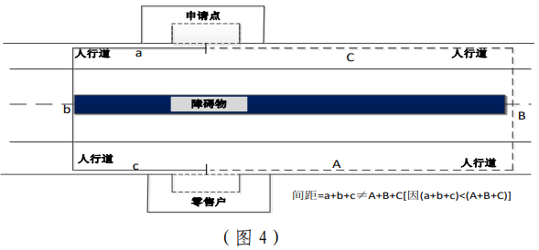

（五）申请点与最近零售点的经营场所位于道路两侧的，道路上有隔离带且有斑马线的，从隔离带最近开口处选取最近斑马线，按直角分段测量，分段距离之和即为申请点与最近零售点经营场所间的距离。（如图 5 所示）

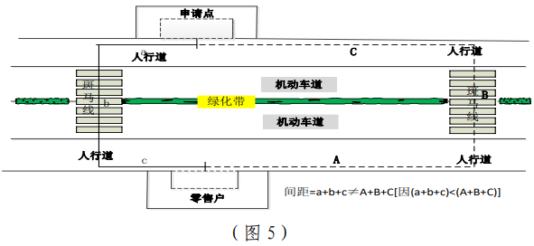

（六）申请点与最近零售点的经营场所之间道路存在有转角的，按直角分段测量，分段距离之和即为申请点与最近零售点经营场所间的距离。（如图 6 所示）

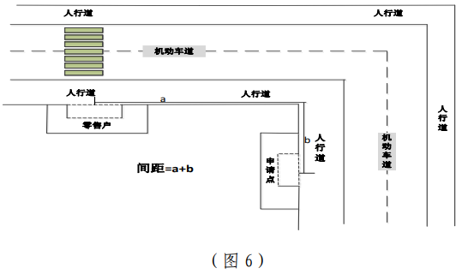

（七）申请点出入口较多，取与最近零售点经营场所最短的出入口进行测量。（如图 7 所示）

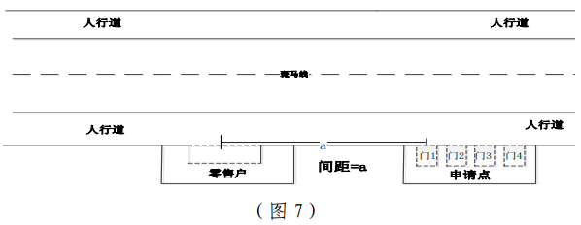

（八）申请点与最近零售点的经营场所之间有台阶、楼梯的，以其平面坡长进行测量（如图 8 所示）；有电梯的，以层高进行测量；楼梯与电梯并存的，以最短距离的为准。

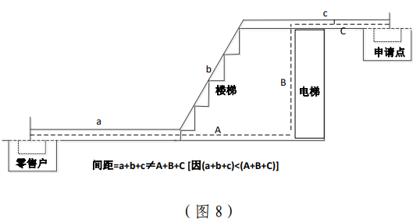

（九）各类市场、封闭式小区内、广场等区域零售点间距测量方法均以原设计道路、人行通道行人正常行走的最短距离进行测量。

（十）在商场商厦、综合体等大型建筑室内设置柜台的申请点，按照上述测量方法，以距离最近通道口的柜台中间点为测量起始点进行测量。

（十一）特殊地形测量：因地形、地貌或设计等原因导致道路、通道成不规则形态，通过前述方法无法测量的，取可安全通行路径最短距离进行测量。

第八条 申请点与中小学、幼儿园的间距测量方法：

（一）申请点通道口与中小学、幼儿园通道口正对向或斜对向的，按照正常行走的最短距离测量：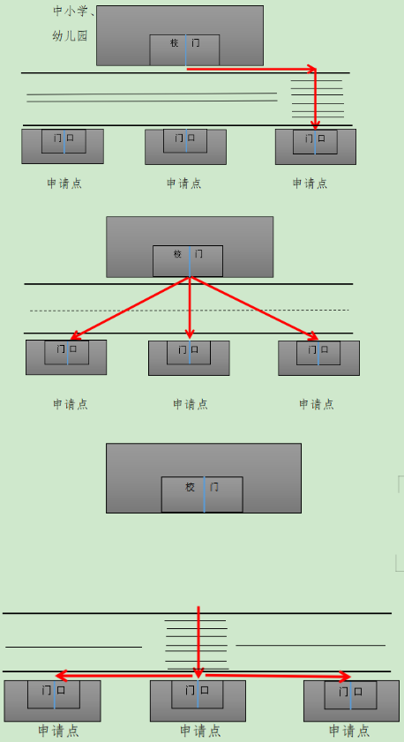

（二）申请点通道口与中小学、幼儿园通道口正对向或斜对向以外的，按照本标准第七条进行测量。

第九条  开展实地测量时，申请人应当在场，申请人无法到达现场的，须通过视频的方式由申请人确认测量情况，并由申请人指定的一名代理人现场确认。

第十条  测量应当拍照及全程视频记录，视频记录内容需包含但不限于测量全过程、申请人现场记录、实际测量距离数值等。

第十一条 本标准由武汉市蔡甸区烟草专卖局负责解释。

第十二条 本标准与《武汉市蔡甸区烟草制品零售点合理布局规划》同步施行。

武汉市蔡甸区烟草专卖局

2025年1月24日